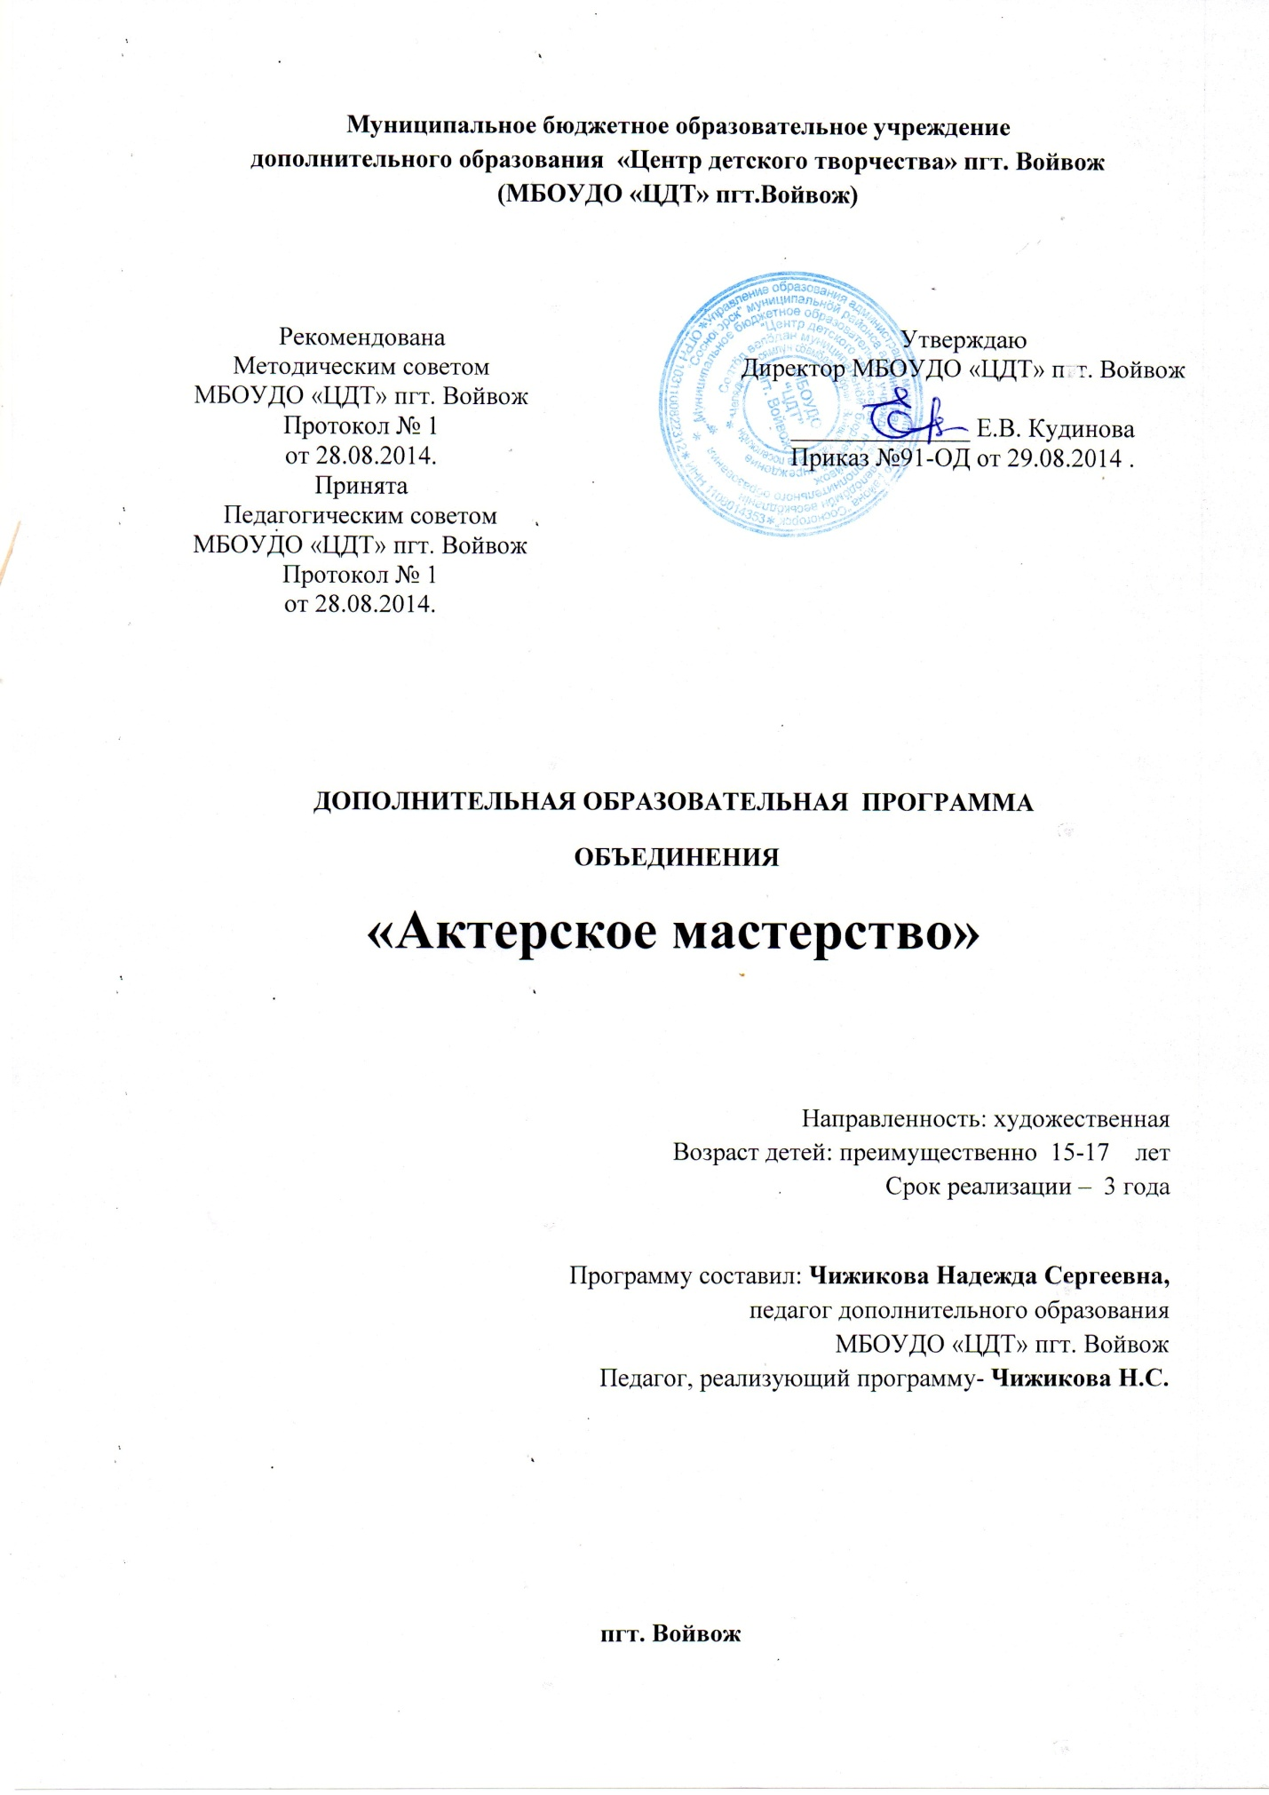

**Пояснительная записка**

Дополнительная образовательная программа «Уроки актерского мастерства» имеет социально-педагогическую и художественно-эстетическую направленность.  
Важная роль в духовном становлении личности принадлежит театральному искусству, которое, удовлетворяя эстетические потребности личности, обладает способностью формировать ее сознание, расширять жизненный опыт и обогащать чувственно-эмоциональную сферу. «Значение произведений искусств заключается в том, что позволяют «пережить кусочек жизни» через осознание и переживание определенного мировоззрения, чем  «создают определенные отношения и моральные оценки, имеющие несравненно большую силу, чем оценки, просто сообщаемые и усваиваемые» (Б.В.Теплов).      
Совершенствование «аппарата переживания»

(К.Станиславский) и «аппарата осмысления» через развитие театральных способностей, творческого мышления и творческой активности на основе классической театральной культуры способствует   духовному, социальному и профессиональному становлению личности ребенка.   
Актуальность данной программы определяется необходимостью успешной социализации ребёнка в современном обществе, его жизненным и профессиональным самоопределением, продуктивным освоением социальных ролей в широком диапазоне и творческой реализацией. Программа объединяет в себе различные аспекты театрально- творческой деятельности, необходимые как для профессионального становления, так и для практического применения в жизни.

**Новизна.** В рамках модернизации российского образования (в частности, дополнительного) изменены концептуальные подходы и методологические установки к образовательному процессу по причине ограниченности, схоластики и неэффективности:

•    смещены акценты с освоения фундаментальных знаний по предмету на социализацию и профессионализацию личности средствами современных знаний и технологий по направлению деятельности;  
•    изменены подходы к структуре и содержанию образовательного процесса с учетом интеграции дополнительного образования;  
•    усовершенствована структура образовательного процесса за счет внедрения комплекса интегрированных учебных дисциплин: актёрское мастерство, сценическая речь, сценическое движение;   
•    изменены подходы к реализации программы (поэтапно с учетом возрастных особенностей);  
•    внедрены инновационные технологии и эффективные методические разработки адаптивная технология  системы обучения  А.С.Границкой, педагогики сотрудничества В.А.Караковского,  диалог культур  М. Бахтина - В. Библера и методики создания коллектива А.С.Макаренко, коллективной творческой деятельности (КТД) И.П. Иванова.   
 **Педагогическая целесообразность программы**. Реализация программы позволяет включить механизм воспитания каждого члена коллектива и достичь комфортных условий для творческой самореализации.   
Комплексная, профессионально-ориентированная программа в контексте заданной цели, интегрирует усилия профессиональной и социальной педагогики.  Она предоставляет возможность, помимо получения базовых знаний,  эффективно готовить воспитанников к освоению накопленного человечеством социально-культурного опыта, безболезненной адаптации в окружающей среде, позитивному самоопределению. Обучение подростков отличается практической и гуманитарной направленностью.

**В основу данной программы положены следующие педагогические принципы:**

- принцип гуманизации;  
- принцип природосообразности и культуросообразности;  
- принцип самоценности личности;  
-принцип увлекательности;   
-принцип креативности.

Личностно-ориентированный,  интегрированный и культурологический подходы к образованию позволяют реализовать концепцию настоящей программы в полном объеме и добиться стабильных позитивных результатов.   
Комплексно-целевой подход к образовательному процессу, предполагающий:

-  дифференцированный подбор  основных средств  обучения и воспитания;  
-  демократический стиль общения и творческое сотрудничество педагога и учащегося;   
- достижение заданных результатов на разных уровнях позволит интенсифицировать получение качественных результатов юных актёров.

**Цель программы:**

Развитие творчески активной личности воспитанника средствами театральной деятельности, содействие их жизненному и профессиональному самоопределению.

**Задачи программы:**

- обучить воспитанников  основам театральной деятельности;  
- сформировать навыки актёрского мастерства;  
- развивать творческие артистические способности детей;  
- развить коммуникативные и организаторские способности воспитанника;  
- сформировать художественно-эстетический вкус;  
- воспитывать социальную активность личности воспитанника.

**Характеристика программы**

Программа предназначена для работы с детьми 15-17 лет, рассчитана на трехгодичный срок реализации.

Основной формой организации образовательного процесса является групповое занятие.  Программой предусмотрено вариативное использование других форм организации: занятия малокомплектными группами для работы над ролью, репетиции и театральные выступления.

Работа по программе состоит из трёх этапов.

Первый этап – подготовительный (1 год обучения).

Основная цель работы на первом этапе – активизация познавательных интересов, расширение горизонтов познания.  
Основные задачи:  
-    ознакомить с многообразием различных видов театрального искусства, приобщить к театральной культуре в системе искусств;  
-    оказать помощь в овладении навыками межличностного общения и совместной деятельности в группе;  
-    выявить индивидуальные особенности, творческие возможности.

Второй этап – основной (2 год обучения).

Основная цель – оказание содействия в процессе самопознания и саморазвития.  
Соответственно, основными задачами деятельности на втором этапе являются:  
-    сформировать внутреннюю мотивацию к развитию собственного творческого потенциала;  
-    ориентировать на профессиональное самоопределение.

Третий этап – заключительный (3 год обучения).

Основная цель – совершенствование на уровне творчества в процессе самореализации личности воспитанника.  
Задачи:  
- формировать социально-адаптированную, творчески активную личность;  
- ориентировать на жизненное и профессиональное самоопределение.

|  |  |  |  |  |  |
| --- | --- | --- | --- | --- | --- |
| **Год обучения** | **Состав групп** | **Кол-во зан./нед.** | **Продолжительность занятий** | **Кол-во час/нед.** | **Кол-во час/год** |
| 1 | 15 | 2 | 2 | 4 | 144 |
| 2 | 12 | 3 | 2 | 6 | 216 |
| 3 | 10 | 3 | 2 | 6 | 216 |

**Дисциплины  программы:**

-    театральная игра (1-й год обучения);  
-    актерское мастерство(2-3 год обучения);  
-    сценическая речь(2-3 год обучения);  
-    сценическое движение(1-3 год обучения);

Основной дисциплиной программы на первом году обучения является театральная игра, со второго года обучения - актёрское мастерство.

Смежные дисциплины: сценическая речь, сценическое движение.

**Ожидаемые результаты и способы их проверки.**

В результате реализации программы каждый воспитанник будет:

-Знать:

- историю театра и театрального искусства;  
- теоретические основы актёрского мастерства;  
- этапы работы над спектаклем;  
- законы сценического действия;  
- теоретические основы сценической речи;  
- принципы построения литературной композиции;  
- этикет и манеры поведения в разные эпохи;  
- приёмы сценического боя.

-Уметь:

- воспроизводить свои действия в заданной ситуации;  
- представлять движения в воображении и мыслить образами;  
- находить верное органическое поведение в предлагаемых обстоятельствах;  
- самостоятельно работать над сценическим образом и ролью;  
- самостоятельно анализировать постановочный план;  
- создавать точные и убедительные образы;  
- выполнять упражнения артикуляционной и дыхательной гимнастики;  
- осуществлять сценические падения.

-Владеть:

- элементами внутренней и внешней техники актёра;  
- приёмами аутотренинга и релаксации;  
- словесным действием в спектакле;  
- трюковой техникой;  
- сценической пластикой;  
- речевым общением.

По окончанию  курса обучения у воспитанников должно быть сформировано умение  самоопределяться (делать выбор); проявлять инициативу в организации праздников, концертов, спектаклей и других форм театральной деятельности;  быть неравнодушным по отношению к людям, миру искусства и природы.  
В результате реализации программы обучающиеся становятся настоящими любителями театра – активными участниками  школьной самодеятельности, осознают ценность своей театрально-творческой деятельности для окружающих.  
Педагогический мониторинг позволяет в системе отслеживать результативность образовательного процесса. Педагогический мониторинг включает в себя традиционные формы контроля (текущий, тематический, итоговый), диагностику творческих способностей; характеристику уровня творческой активности воспитанника.   
Основными формами подведения итогов по программе  является участие воспитанников в театральных конкурсах, смотрах, фестивалях местного, регионального, российского уровня.   
По окончании курса обучения воспитанники получают свидетельства установленного образца.

**Учебно-тематический план**

1 год обучения.

2 занятия по 2 часа = 144 часа.

|  |  |  |  |  |
| --- | --- | --- | --- | --- |
| **№** | **Тема** | **Количество часов** | | |
| **теория** | **практика** | **итого** |
| 1. | Вводное занятие. | 2 | - | 2 |
| 2. | Я и мир. | 2 | 22 | 24 |
| 3. | Я и предмет. | 2 | 22 | 24 |
| 4. | Я и мир литературного творчества. | 2 | 22 | 24 |
| 5. | Репетиционно-постановочная работа. | 2 | 20 | 22 |
| 6. | Развитие психических и психофизических качеств. | 1 | 14 | 15 |
| 7. | Общее развитие мышечно-двигательного аппарата с помощью общеразвивающих упражнений. | 1 | 14 | 15 |
| 8. | Упражнения в равновесии. | 2 | 14 | 16 |
| 9. | Итоговое занятие. | - | 2 | 2 |
| **Итого:** | | 14 | 130 | 144 |

*Содержание:*

1. Вводное занятие –
2. Я и мир –

*Теория.* Я наблюдаю, слышу, осязаю мир. Язык жестов, движений и чувств. Понятие игра, театральная игра. Возникновение игры. Значение театральной игры. Понятие жесты, движения, чувства. Значение их в театральном искусстве.

*Практика.* Упражнения: «Сказка», «Ассоциация», «Фотография», «Три точки», «Радио», «Слышать одного», «Узнать запахи», «Информация через стекло», упражнения на предлагаемые обстоятельства, «А я – чайник» и др.

1. Я и мир предметов –

*Теория.* Беседа о предметах в доме, о предметах городов и улиц.

*Практика.* Упражнения: «Изучение комнаты», «Любимое место в мире», «Я – предмет», «Внутренний монолог», «Изображение предметов», «Этюды на предлагаемые обстоятельства» и др.

1. Я и мир литературного творчества –

*Теория.* Мир обряда. Понятие и возникновение обряда. Фольклор. Разновидности фольклора. Понятие художественное произведение.

*Практика.* Подготовка и проведение обряда «Масленицы». Этюды на поговорки, пословицы, потешки, колыбельные, народные сказки и др. Инсценировка небольших стихотворений, сказок.

1. Репетиционно-постановочная работа –

*Теория.* Читка сценария. Распределение ролей.

*Практика.* Игровая программа. Репетиции показательных занятий.

1. Развитие психических и психофизических качеств –

*Теория.* Понятие сценического движения.

*Практика.* Общие двигательные навыки. Упражнения на внимание, память, силу, выносливость, скорость и т.д.

1. Общее развитие мышечно-двигательного аппарата с помощью общеразвивающих упражнений –

*Теория.* Понятие мышечно-двигательного аппарата.

*Практика.* Комплексные упражнения для развития мышечных групп спины, живота и ног: упражнения одиночные в статике, упражнения одиночные в динамике, парные упражнения.

1. Упражнения в равновесии –

*Теория.* Различные виды одиночного балансирования. Парные и групповые упражнения.

*Практика.* Упражнения «Крокодил», «Видеокамера», «Ходьба по канату», «Качели», «Лодочка», «Мостик» и др.

1. Итоговое занятие -